研究对象
以一个自建风光储的大型智算中心为研究对象，装机预算已经确定，网电兜底，不考虑跨区域算力迁移。基于全年或典型日的风光出力曲线，考虑分时电价、GPU 任务到达数据、动态PUE，建立负荷管理模型。
第一阶段优化风电、光伏、电池储能建设成本，使用负荷管理模型可以粗粒度上去设定不同的可调节负荷比例；细粒度上去安排负荷的延迟时间，让负荷曲线去主动匹配绿电曲线，确定风光储的最优容量设计，从而降低风光储的建设成本。
第二阶段优化运行时成本
在满足任务SLA、装机预算、储能运行、电网供电和年度绿电消纳政策等约束的条件下，优化负荷执行时序、储能配置及充放电策略，以最小化智算中心的年度化综合成本，包括风光储建设，总电价等。
创新点：
①是给真实的数据中心/智算中心做落地吗？这样需要拿到真实的数据。
②顶刊都有什么？创新点该怎么定，像IEEE TRANSACTIONS ON SMART GRID, Multi-Objective Low-Carbon Scheduling Method for Data Centers Based on Ensemble Reinforcement Learning这篇论文只是把优化目标结合了一下，使用了一些深度学习算法去给数据中心提供QoS和碳排放的一个帕利托前沿点集合，没有什么方法上的创新点。
我们的优化目标是什么，是直接按最小化成本算还是也提供帕利托前沿？如果按照收益算要考虑的太多了
③我们的创新点该怎么定？我觉得我们应该没什么方法上的创新了，应该是一个综合性的研究，都结合起来能够做到一个什么样的节省目前我的调研就看了IEEE 和 Applied energy里面，没发现有一个像我们这样确定研究对象和节能策略的。
③魏老师一开始提的很明确，方向是让GPU曲线去追绿电曲线；风光每天产生形成一条波动曲线。GPU 原始任务又会形成另外一条功耗曲线。两条曲线天然不匹配

④如果是这样的创新点，该怎么拆分三个论文
⑤开题题目确定时间11月15日

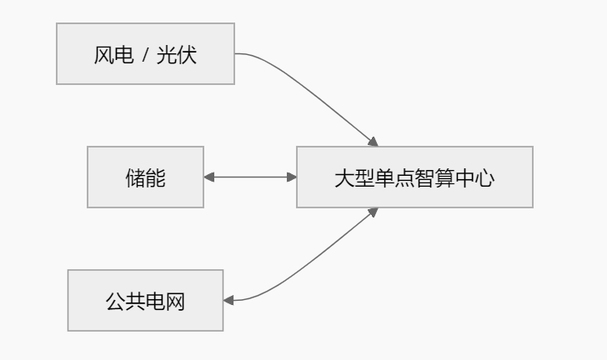

1、寻找优化目标
经济性该怎么定义？最低成本？ 最低成本≠最大收益 收益？
经济性==绿电匹配==算力性能 不可能三角 算力只是作为SLA约束就好，不作为优化目标
使用等年值法进行成本计算（化工园区光储充路由器柔性供电方案-v4）
绿电匹配是在最大经济性目标下最终展现匹配率还是把不同的绿电匹配目标作为条件参加优化？
智算中心的数据，比如风电曲线是采用生成器还是拿已有的智算中心去做真实仿真？

2、约束条件
①绿电直连自发自用比例约束
直连新能源年自发自用电量 / 直连新能源年总可用发电量 ≥ 60%
②直连绿电占智算中心总用电量比例约束
当前要求：直连新能源年自发自用电量 / 智算中心年总用电量 ≥ 30%
2030年前：直连新能源年自发自用电量 / 智算中心年总用电量 ≥ 35%
③国家枢纽节点新建数据中心绿色电力消费比例约束
绿色电力年消费量 / 智算中心年总用电量 ≥ 80%
④余电上网比例约束 直连新能源年上网电量 / 直连新能源年总可用发电量 ≤ 20%
以上为650号文件规定

3、建立原始的GPU功耗曲线。
按照任务原始到达和默认执行规则运行，不主动为了绿电调整任务，得到一条原始 GPU 功率曲线。
GPU负荷追绿电，GPU 往中午光伏高峰挪以后，中午可能恰好温度更高，制冷功耗也会增加，要不要考虑制冷等，测算PUE得到智算中心原始总负荷？

4、先做仅储能优化。
输入：①风光出力曲线 ②负荷功率曲线 ③电价
GPU 任务执行时间固定，只优化储能的功率、容量和充放电策略。在满足约束条件下，通过优化得到一组结果：最优储能功率、最优储能容量、年度购电成本、最大网电功率、绿电利用情况。 以算力不参与调节作为一组基准。

5、再做负荷—储能联合优化。 考虑GPU 任务时间灵活性。优化器每个时段自己决定：哪些任务立即执行，哪些任务还能等；储能什么时候充、什么时候放；储能究竟配多大。所有任务必须在各自 SLA完成。这样 GPU 功率曲线不再是输入，而成为优化结果 $P_{GPU}^{opt}\left(t\right)$。当风光高且任务有时间余量时，模型会倾向于把任务搬过去；当任务 SLA 已经很紧时，即使没绿电也必须执行。

6、Minimizing Grid Interconnection Capacity Requirements for AI Data Centers: A Developer-Side Planning Framework with Onsite Resources and Workload Flexibility不足以及改进方向

7、比如中午多出 20 MW 光伏，以前的方案光伏 → 电池 → 晚上 GPU
现在如果把 20 MW 的可延迟 GPU 任务直接移到中午：光伏 → GPU
那么同时避免了：晚上的电网购电； 电池容量需求； 电池充放电损耗； 电池寿命损耗。
所以算力跟随绿电走不只是降低储能容量，还包括降低购电成本，甚至可能降低最大需量/容量电费。

8、

